BUSINESS ANALYTICS SKILLS FOR THE FUTURE-PROOF SUPPLY CHAINS | POSLOVNA INTELIGENCIJA  Tableau desktop  Praktikum za vježbe  Author:  Dario Šebalj  Zadnja verzija:  June 2025

Vježba 3

Najčešće vrste grafikona

U ovoj vježbi bit će prikazane najčešće vrste grafikona koje se koriste u vizualizacijama:
- Stupčasti grafikon
- Linijski grafikon
- Dijagram raspršenosti
- Histogram
- Toplinska karta (Heatmap)

Stupčasti grafikon
Pitanje #1: Koje kategorije i potkategorije proizvoda se najviše prodaju? Jesu li svi proizvodi profitabilni?
- Otvorite Tableau, učitajte datoteku Global Superstore (radni list Orders)
- Otvorite novi radni list i nazovite ga Stupčasti grafikon
- Analizirajte prodaju po kategorijama i potkategorijama. Polje Category prebacite u stupce, a polje Sales u redove. Dodatno dodajte polje Sub-category u stupce, desno od polja Category
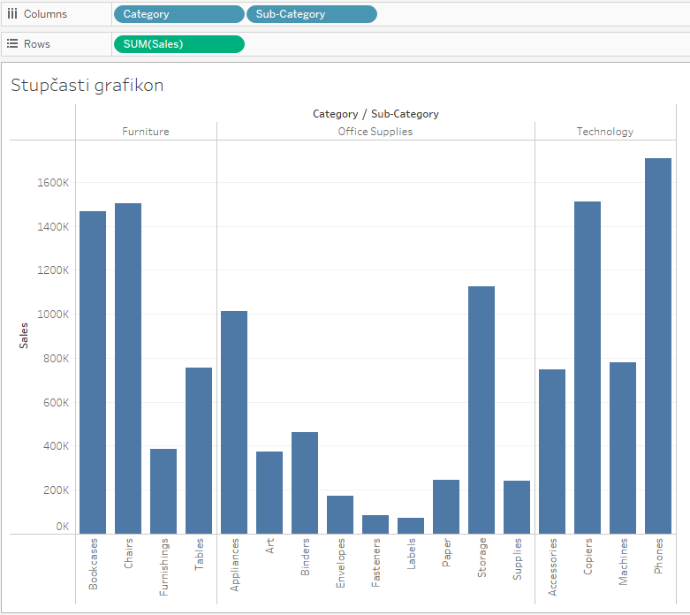
Ovaj grafikon nije lako pročitati budući da su oznake potkategorija okrenute vertikalno, a postoji i relativno velik broj stupaca. Rješenje je da se grafikon rotira i kreira horizontalni grafikon.
- U alatnoj traci kliknite na ikonicu Swap da biste rotirali grafikon. Nakon toga ga poredajte po veličini klikom na ikonicu Sort

Koja kategorija (potkategorija) proizvoda se najviše prodaje? Što je s ostalim kategorijama?
- Dodajte polje Profit u karticu Color kako biste na istom grafikonu mogli analizirati još jednu kontinuiranu varijablu.
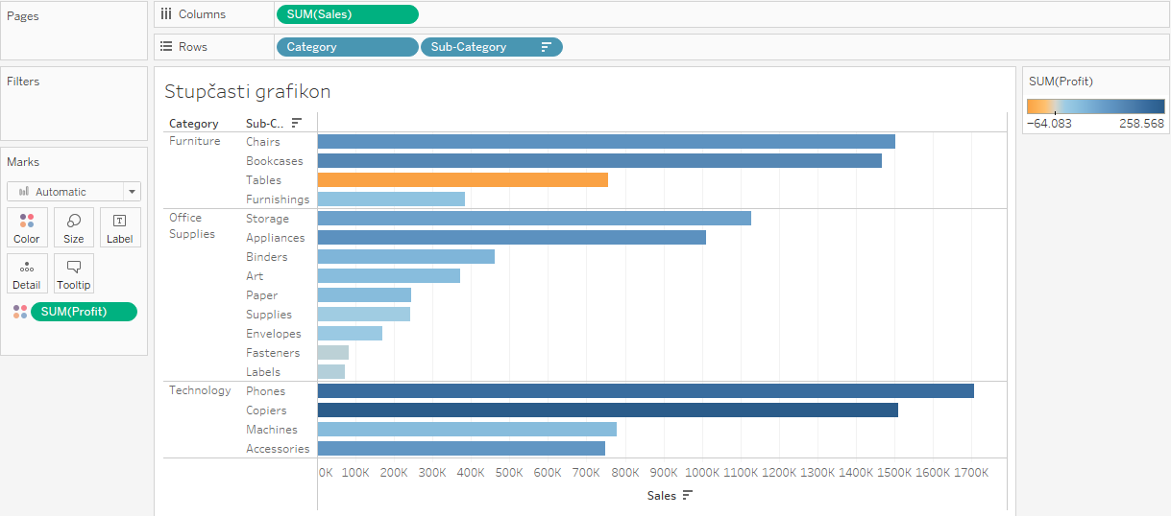
Što se događa s profitom? Kakav je odnos prodaje i profita?
Vidljivo je kako se stolovi prodaju poprilično dobro, ali nisu profitabilni.

Grupiranje
Kategorija uredski materijal (Office Supplies) ima nekoliko manjih potkategorija koje, zasebno gledajući, nisu toliko relevantne u odnosu na ostale potkategorije. Takvi se podaci mogu grupirati.
- Označite potkategorije Envelopes, Fasteners i Labels (držite CTRL i označite svaku pojedinu potkategoriju na grafikonu) te kliknite na ikonicu spajalice kako biste ih grupirali
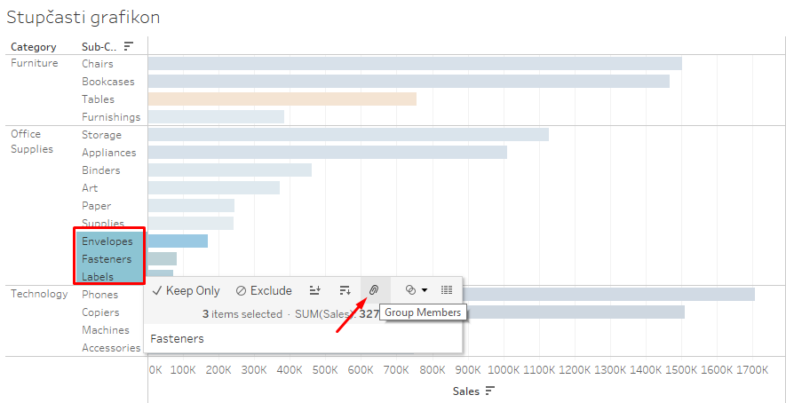
- U vizualizaciji su se podaci grupirali pod nazivom Envelopes, Fasteners, Labels. Naziv preimenujte tako što ćete desnim kliknuti na njega i u izborniku odabrati Edit Alias. Pod naziv upišite Small Office Supplies.
Na ovaj način se ne mijenjaju stvarni podaci (u Excelu), već se promjena izvršila samo u vizualizaciji. Jedino je dodano novo polje u dimenzijama – Sub-category (group).

Pregled svih pozadinskih podataka
- Očito je kako postoji određeni problem sa stolovima. Kliknite desnim klikom na Tables i odaberite Keep Only kako biste ih bolje istražili.
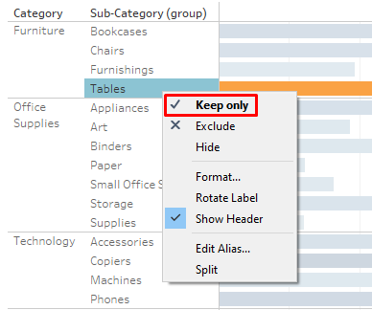
- Povucite polje Product Name u stupce (pored polja Sub-category). Poredajte podatke po veličini (od najvećeg do najmanjeg)
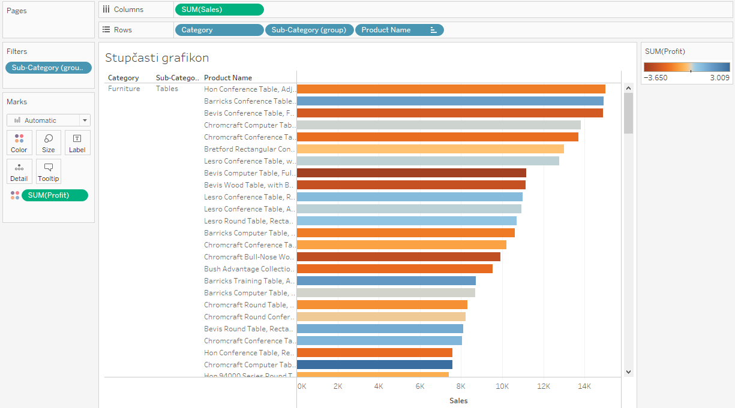
Iz navedenog je vidljivo kako se neki stolovi dobro prodaju i profitabilni su, dok su neki izrazito neprofitabilni. Sada je potrebno pogledati sve informacije (stvarne podatke) o proizvodu.
- Kliknite desnim klikom na prvi stupac (prvi proizvod) i odaberite View Data. U prozoru koji se otvorio, s lijeve strane kliknite na Full Data. Dodajte još neka polja koja vas mogu zanimati, npr. polje Discount.
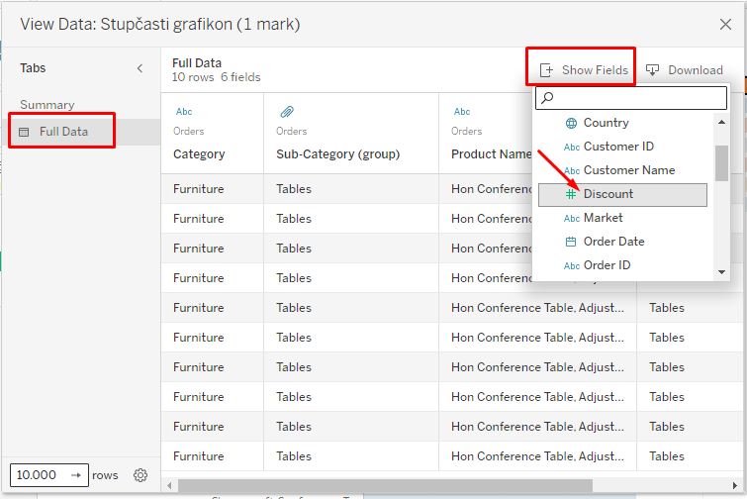
Što uočavate u prikazanim podacima?

Linijski grafikon
Pitanje #2: Kako se kretala prodaja kroz godine?
- Otvorite novi radni list i nazovite ga Linijski grafikon
- Polje Order Date prebacite u stupce, a polje Sales u redove
- Raščlanite datum na kvartal, a potom i na mjesec. Uklonite kvartale iz vizualizacije.
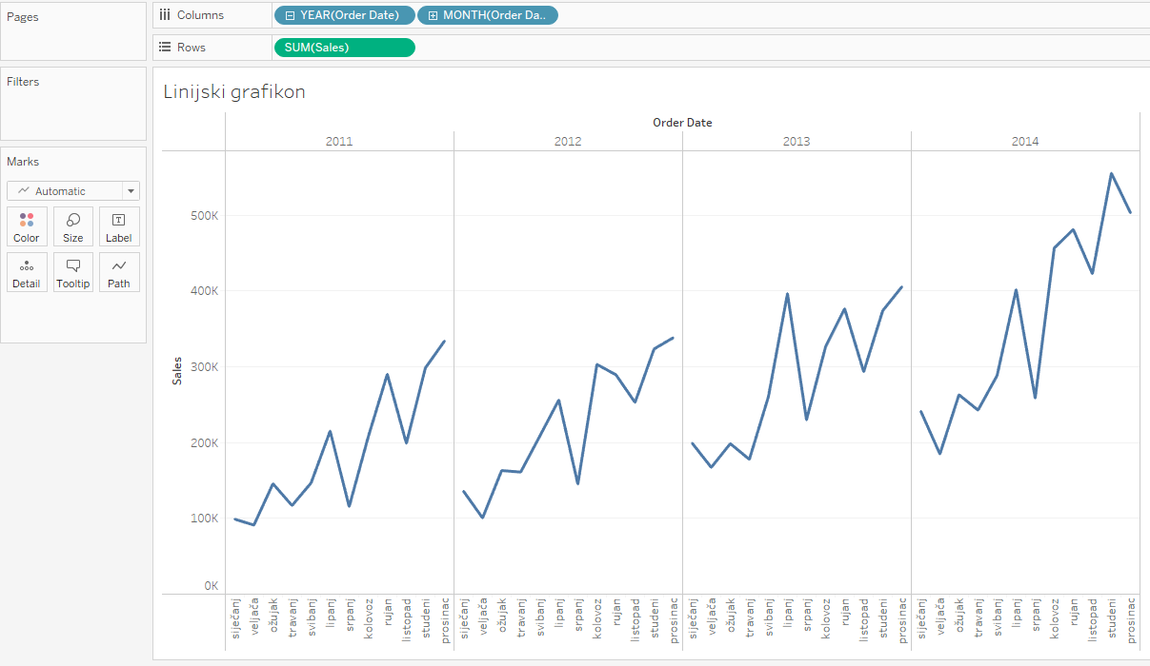

Dualne osi vs. kombinirane osi
Grafikoni s dualnim osima dobri su za prikaz dva različita podatka na istom grafikonu, na način da svaki podatak ima drugačiju skalu vrijednosti. Pritom se svaki podatak može prikazati drugačijom vrstom grafikona.
- Povucite polje Profit u redove (pokraj polja Sales). Dobili ste odvojene prikaze za kretanje prodaje i profita.
- Sada polje Profit maknite iz redova i povucite ga na desni rub grafikona
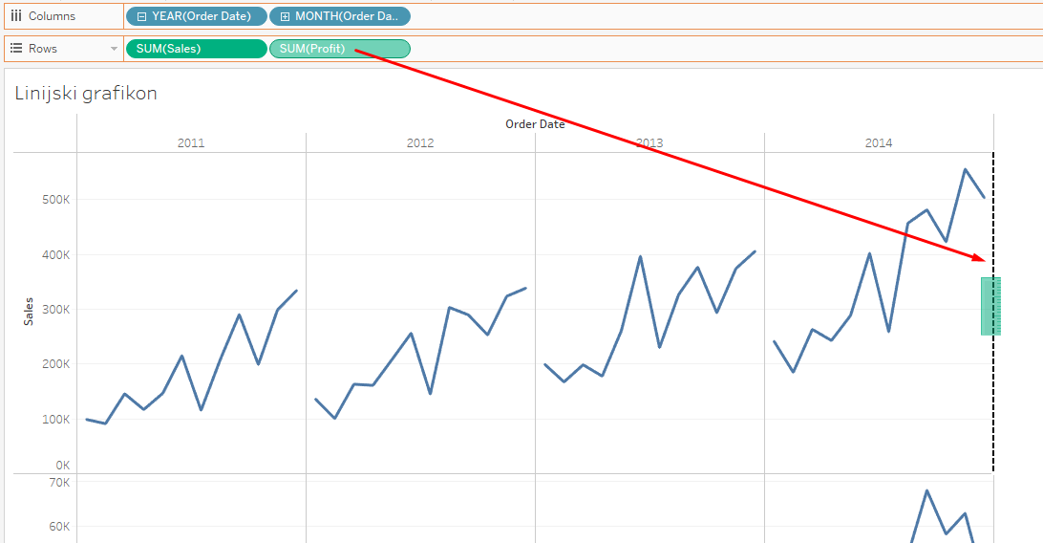
Dobili ste prikaz vrijednosti oba polja (prodaje i profita) na istom grafikonu. Svako polje ima svoju os, odnosno skalu. Vrijednosti prodaje prikazane su na lijevoj osi, a profita na desnoj osi.
S lijeve strane, u sekciji Marks, sada možete birati vrstu, veličinu i boju grafikona te ostale parametre za svako polje (i Sales i Profit). Na taj način kreira se tzv. kombinirani grafikon.
- Otvorite SUM(Sales) karticu i kao vrstu grafikona odaberite Bar
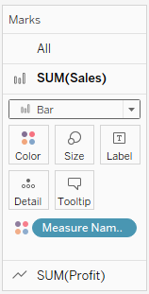
Dobili ste prikaz 2 različita grafikona na istoj vizualizaciji (kombinirani grafikon).
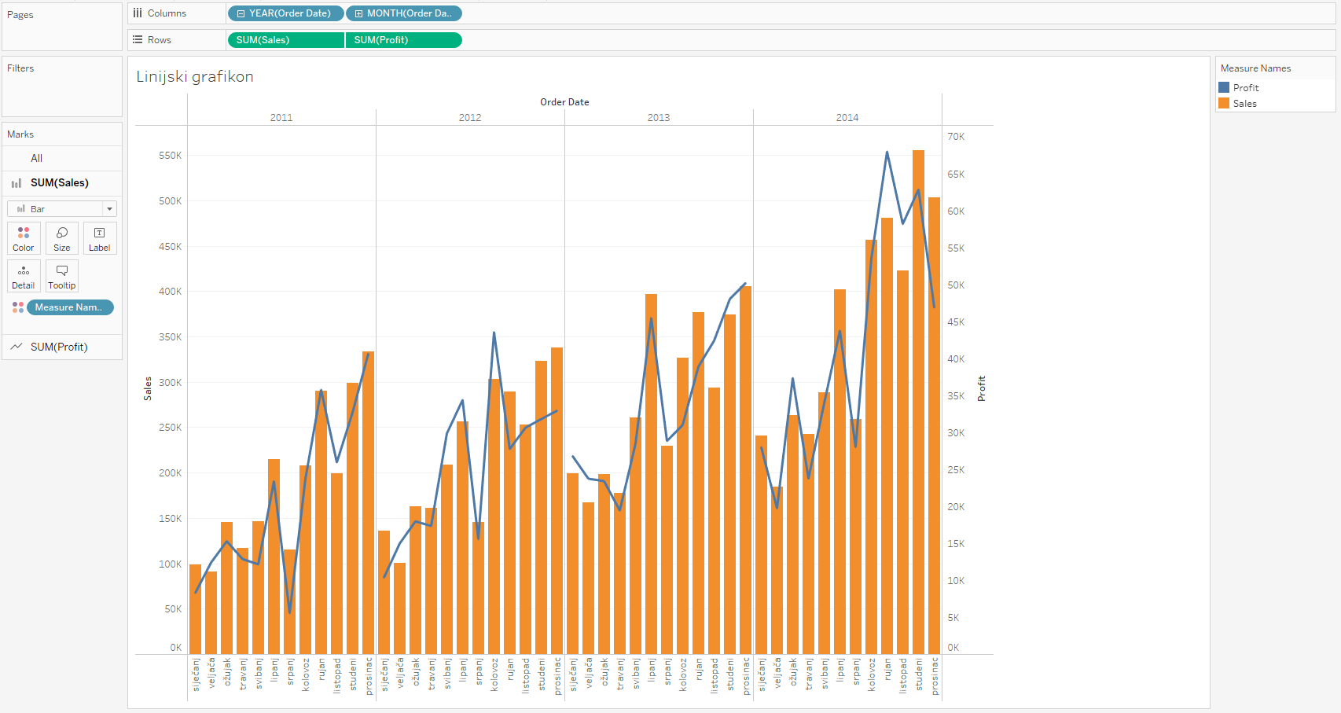
Što je problem s ovakvim prikazom?
Ovakav prikaz može biti zavaravajući jer lijeva i desna os nisu sinkronizirane.
- Kliknite desnim klikom na desnu os i odaberite Synchronize Axis
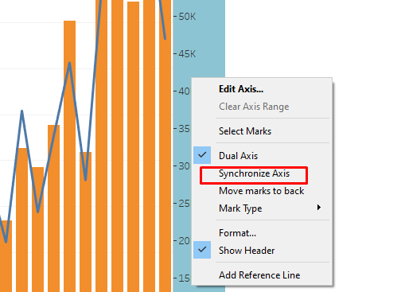
S druge strane, kombinirane osi prikazuju dvije ili više mjere na jednoj osi (koriste istu skalu).
- Kliknite desnim klikom na polje Profit u redovima i isključite opciju Dual Axis. Sada polje Profit maknite iz redova i povucite ga na lijevi rub grafikona
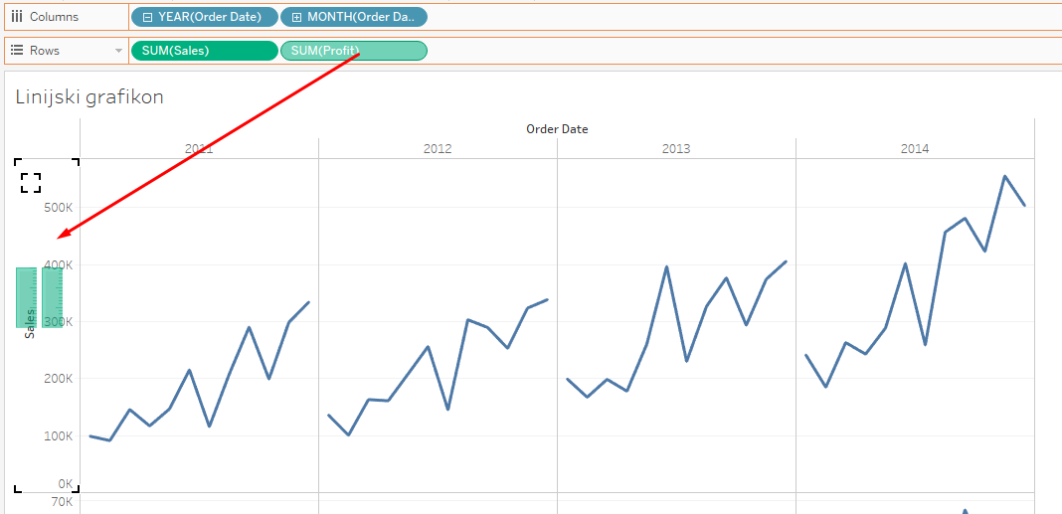
Dobili ste prikaz vrijednosti oba polja (prodaje i profita) na istom grafikonu, ali na zajedničkoj osi. Sva polja prikazuju se istom vrstom grafikona. Na ovaj način moguće je dodati više mjera.

Prikaz godišnjeg rasta
- Nad podacima vremenskih serija postoje neki česti izračuni, poput godišnjeg rasta (tzv. YOY growth – year over year growth). Kliknite desnim klikom na polje SUM(Sales) u redovima. Odaberite Quick Table Calculation > Year over Year Growth
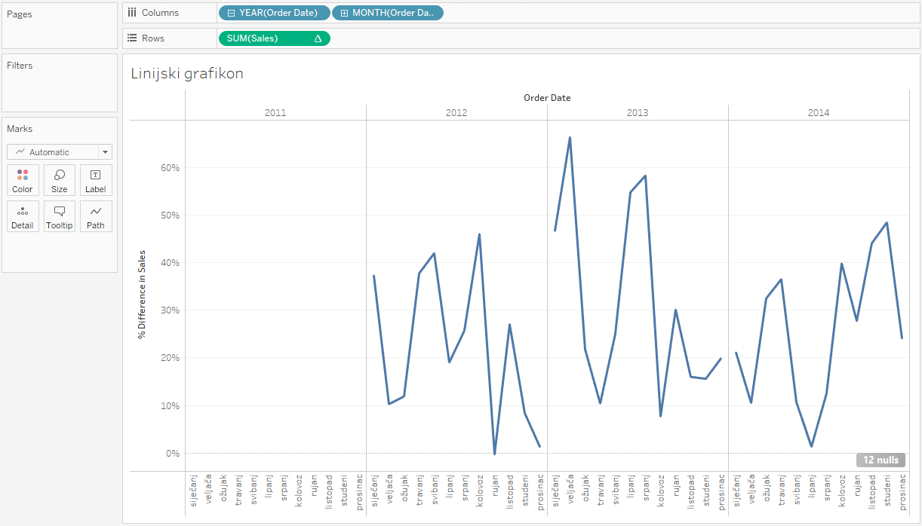
U kojim je mjesecima je došlo do pada prodaje u odnosu na prošlu godinu?
Ako mišem dođete na neku od točaka na grafikonu, može se vidjeti koliki je porast/pad prodaje u odnosu na isto razdoblje prošle godine. Npr. prodaja u kolovozu 2012. godine bila je preko 46% veća u odnosu na godinu ranije.

Dodavanje referentnih linija
Na grafikone se mogu dodati i razne referentne linije (npr. prosječne vrijednosti ili neke fiksne vrijednosti koje će služiti za usporedbu.
- Kliknite desnim klikom na polje SUM(Sales) u redovima i odaberite Clear Table Calculation. S lijeve strane, u tabu Analytics, odaberite Average Line i povucite na vizualizaciju. Tableau će ponuditi 3 opcije:
  - Table – ako želite da se prikaže prosjek svih promatranih godina (cjelokupne prodaje)
  - Pane – ako želite da se prikaže prosjek svake pojedine godine
  - Cell – ako želite da se prikaže prosjek svakog pojedinog mjeseca
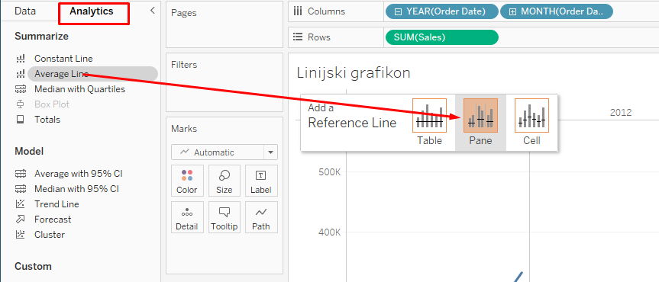

Prognoziranje
Tableau ima ugrađene mogućnosti predviđanja (prognoziranja) budućih vrijednosti.
- S lijeve strane, u tabu Analytics, odaberite Forecast i povucite na vizualizaciju (na polje Forecast).
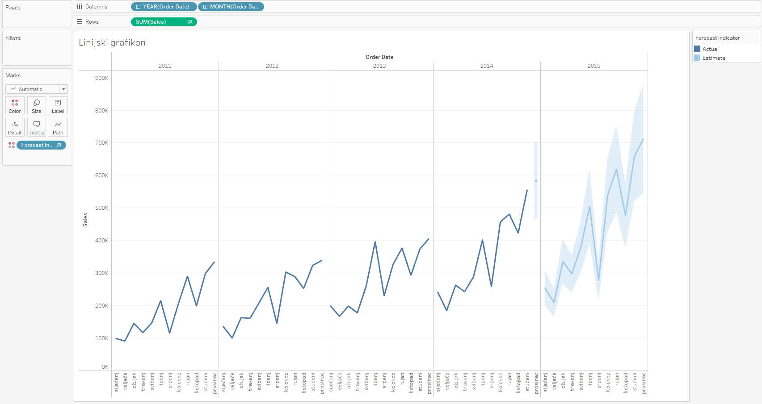
Prikazana je prognoza prodaje za 2015. godinu (tamnoplava linija), s mogućim određenim odstupanjima (svijetloplavo područje).

Dijagram raspršenosti
Pitanje #3: Postoji li korelacija između profita i popusta? Hoće li se ostvarivati veći profit, ako je popust niži?
- Otvorite novi radni list i nazovite ga Dijagram raspršenosti
- Kliknite na polje Profit, držite CTRL i kliknite na polje Discount
- U gornjem desnom uglu kliknite na Show me te na popisu grafikona odaberite Scatter plot
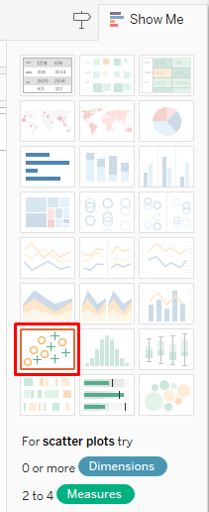
Na grafikonu je sada prikazana samo jedna točka koja uspoređuje ukupnu prodaju s ukupnim profitom. Da bi se dobio prikaz svih narudžbi i na taj način vidjelo postoji li korelacija između profita i popusta, na vizualizaciju je potrebno dodati dimenziju.
- Prebacite polje Row ID na karticu Detail.
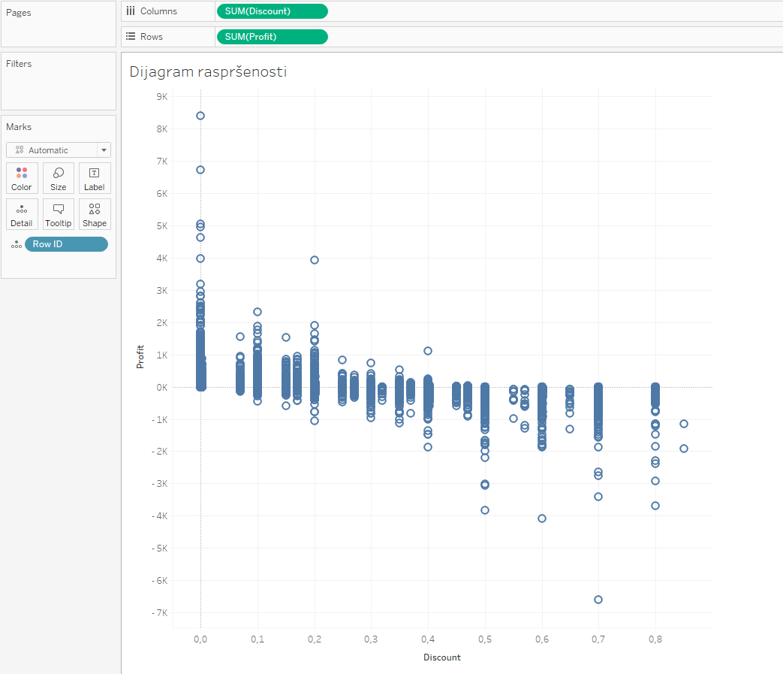
- S desne strane, u tabu Analytics, odaberite Trendline i povucite na vizualizaciju (na polje Linear)
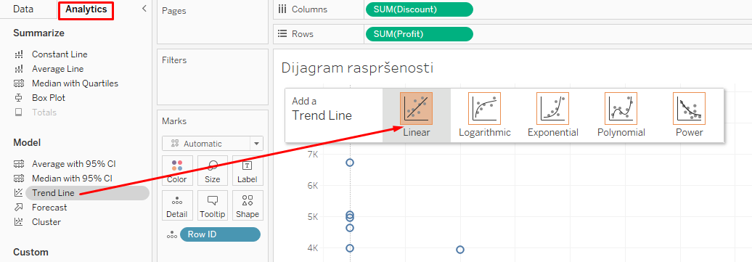
Na vizualizaciji je sada prikazana linija trenda. Prelaskom miša preko nje, moguće je vidjeti određene statističke parametre.
Opišite dijagram – postoji li korelacija, kakva je, što nam pokazuje koeficijent linearne korelacije (R-Squared), a što p vrijednost?
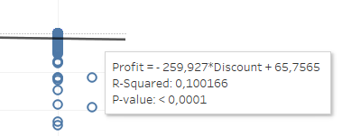

Histogram
Pitanje #4: Koliko je narudžbi s određenim popustima, grupiranim u skupine (0-10%, 10-20%...)?
- Otvorite novi radni list i nazovite ga Histogram
- Kliknite na polje Discount, u gornjem desnom uglu kliknite na Show me te na popisu grafikona odaberite Histogram.
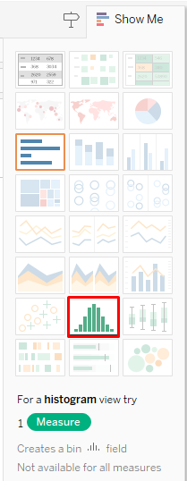
- S lijeve strane, u dimenzijama, kreirano je novo polje Discount(bin). Kliknite desnim klikom na to polje te odaberite Edit. Promijenite veličinu razreda u 0,1.
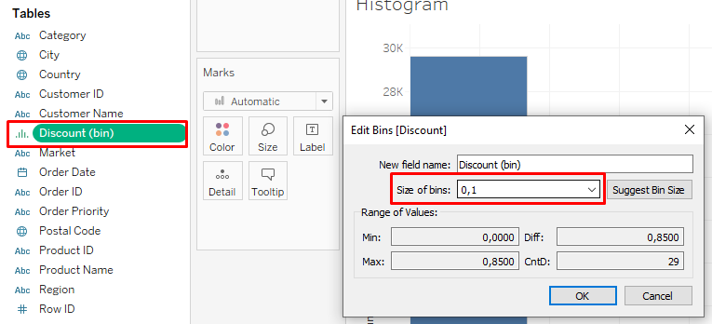
Što možete zaključiti iz grafikona? Koliko je narudžbi na kojima je odobreno između 80 i 90% popusta?
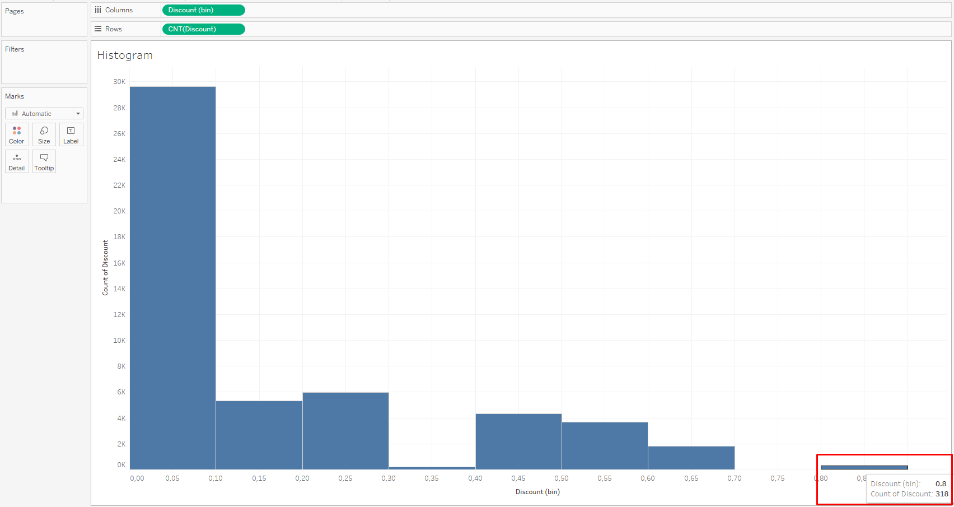

Toplinska karta
Pitanje #5: Kako se kretala prodaja namještaja po mjesecima i kategorijama? Prikažite sve potkategorije namještaja. U kojem mjesecu se prodaje najviše namještaja?
- Otvorite novi radni list i nazovite ga Toplinska karta
- Prebacite polje Order date u stupce, a polja Category, a zatim i Sub-category u redove. Dobili ste tablicu sa stupcima i redovima. Prebacite polje Sales u tijelo tablice (na Abc).
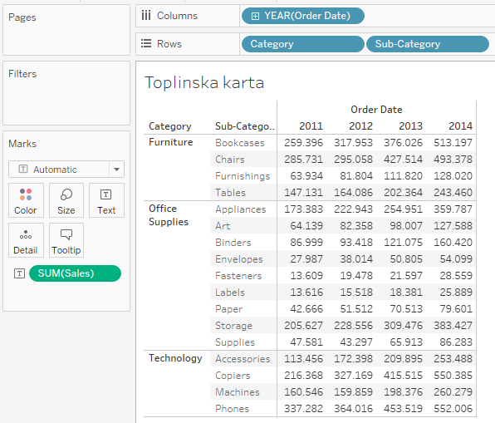
- Raščlanite datum do razine mjeseca. Uklonite godinu i kvartale.
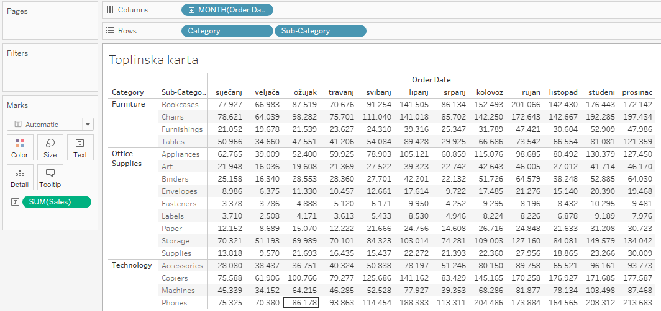
- Filtrirajte samo kategoriju Furniture na način da povučete polje Category u sekciju Filters. U prozoru koji se otvori označite samo Furniture.
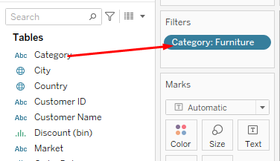
- Kliknite desnim klikom na Furniture na grafikonu i uklonite kvačicu na Show Header
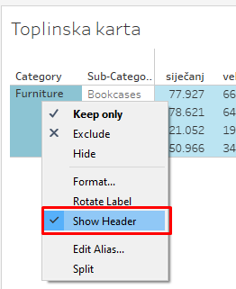
- Polje Sales u sekciji Marks prebacite u karticu Color
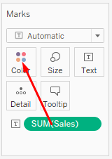
Dobili ste toplinsku kartu na kojoj se lako uočava kako je prosinac mjesec s najvećom prodajom.
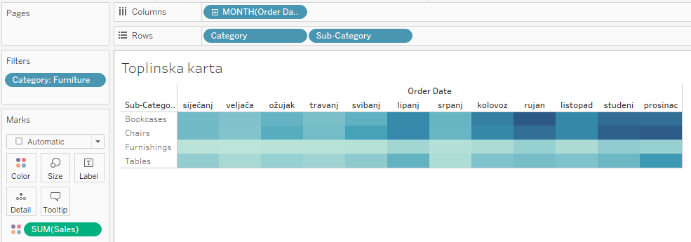
Dvostrukim klikom na skalu boja s desne strane, moguće je promijeniti paletu boja (npr. narančasto-plava).

Kalkulacije
Tableau omogućava kreiranje vlastitih polja (dimenzija ili mjera), na temelju izračuna, odnosno kalkulacija. Koriste se ako podaci ne sadrže sve atribute (sva polja) koji su potrebni za analizu. Primjerice, ako u podacima ne postoji polje koje označava maržu, to je polje moguće ručno kreirati i upisati formulu koja će izračunati maržu.

Zbrojevi stupaca i redaka
- Otvorite Tableau datoteku Tableau – calculations
- Otvorite novi radni list i nazovite ga Zbrojevi
- Polje Person (iz tablice People) prebacite na stupce, a polje Order date na redove
- Polje Sales prebacite na karticu Text
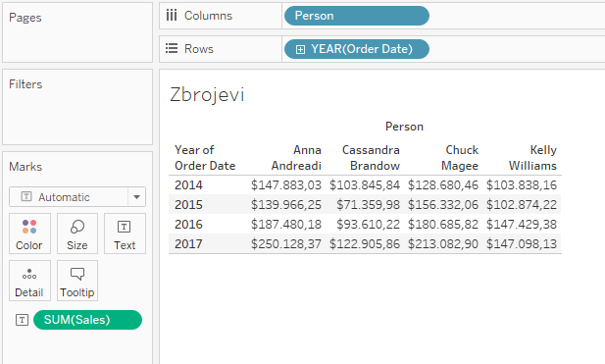
- S lijeve strane, u tabu Analytics, odaberite Totals i povucite na vizualizaciju, na polje Column Grand Totals kako biste dobili zbroj vrijednosti u stupcima.
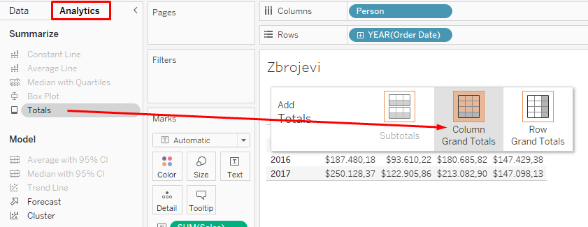
Iz navedenog je vidljivo kako je Anna Andreadi imala najveću prodaju.
Isto je moguće napraviti i putem izbornika na vrhu Analysis > Totals > Show Column Grand Totals za zbroj stupaca i Show Row Grand Totals za zbroj redova.
Iz navedenog je vidljivo kako je 2017. godine ostvarena najveća prodaja.

Jednostavne kalkulacije
- Otvorite novi radni list i nazovite ga Jednostavni izračuni
- Polja Sub-Category i Product Name prebacite u redove
- Polja Sales, Profit i Quantity prebacite u stupce
- Otvorite Show Me i odaberite Text Tables
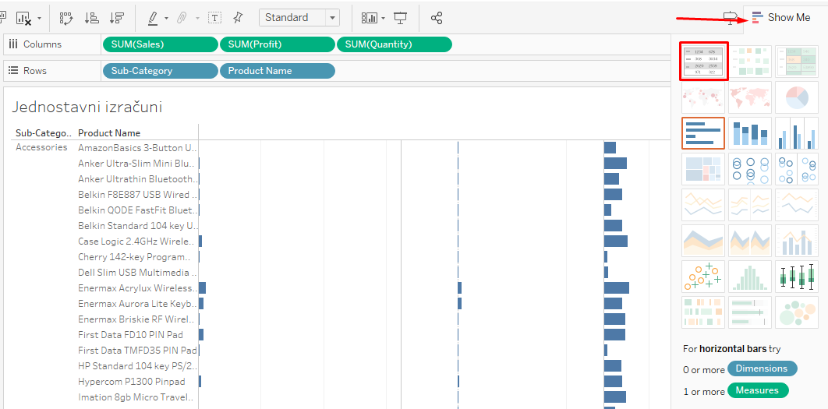
- Posložite stupce tako da se prikazuju sljedećim redoslijedom: Sales, Profit, Quantity.
Pomoću izračunatih polja, prodaja i profit se mogu izračunati za jedinicu proizvoda, odnosno može se odrediti koliki su troškovi po jedinici prodanog proizvoda.
- Otvorite izbornik Analysis na vrhu i odaberite Create Calculated Field
- Nazovite polje Sales per unit te upišite sljedeću formulu:
SUM([Sales])/SUM([Quantity]). Kliknite OK.
Lijevo, na popisu polja, pojavilo se novo polje Sales per unit. Lijevo od naziva polja stoji znak = koji pokazuje da je riječ o izračunatom polju (da je ručno kreirano).

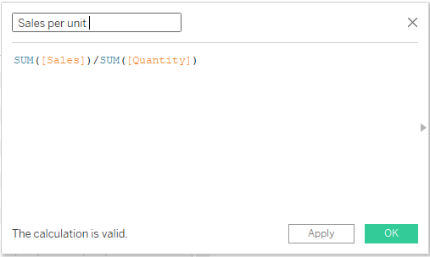
- Na isti način kreirajte novo izračunato polje Profit per unit koristeći formulu:
SUM([Profit])/SUM([Quantity]). Kliknite OK.
- Novokreirana polja Sales per unit i Profit per unit prebacite na karticu Measure Values
- Poredajte polja na sljedeći način: Sales, AGG(Sales per unit), Profit, AGG(Profit per unit), Quantity
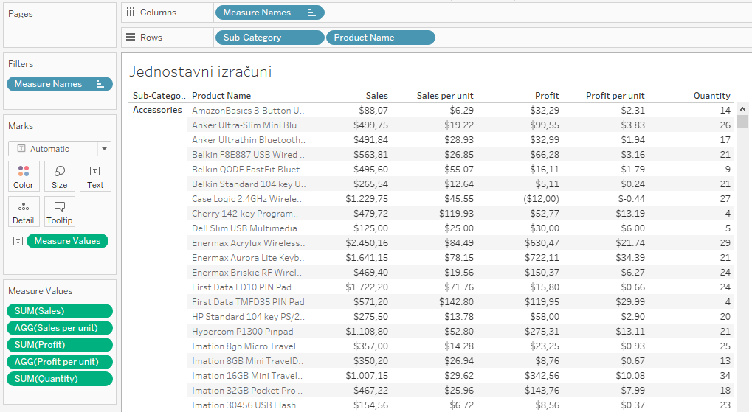
- Kreirajte novo izračunato polje Cost per unit koristeći formulu:
[Sales per unit]-[Profit per unit]
- Novokreirano polje povucite na karticu Measure Values

Tekstualne funkcije (String funkcije)
Tekstualne funkcije omogućuju manipulaciju tekstualnim podacima.
Polje Customer Name se sastoji od imena i prezimena kupca. Želimo napraviti dva posebna polja – jedno za ime, a drugo za prezime.
- Otvorite novi radni list i nazovite ga Tekstualna funkcija
- Polja Customer Name prebacite u redove, a Sales u stupce
- Kreirajte novo izračunato polje Prezime koristeći formulu:
SPLIT([Customer Name]),' ',2)
Funkcija SPLIT se sastoji od 3 parametra – tekstualnog polja koje želimo razdvojiti, delimitera, tj. znaka po kojem razdvajamo tekst (to može biti crtica, kosa crta, razmak…) te tokena, odnosno broja koji označava koji će se dio razdvojenog teksta nalaziti u tom polju. U ovom primjeru razdvajamo polje Customer Name, delimiter je razmak između imena i prezimena, a budući da u polju prvo ide ime pa onda prezime, token je 2.
- Na isti način kreirajte novo izračunato polje Ime koristeći formulu:
SPLIT([Customer Name]),' ',1)
- Zamijenite polje Customer Name koje se nalazi u redovima poljem Prezime tako što ćete polje Prezime povući preko polja Customer Name u redovima

If-else funkcija
- Otvorite novi radni list i nazovite ga Analiza profita
- Polje Profit prebacite u stupce, a Segment i Sub-category u redove
- Polje Category prebacite u filter te filtrirajte samo kategoriju namještaj (Furniture)
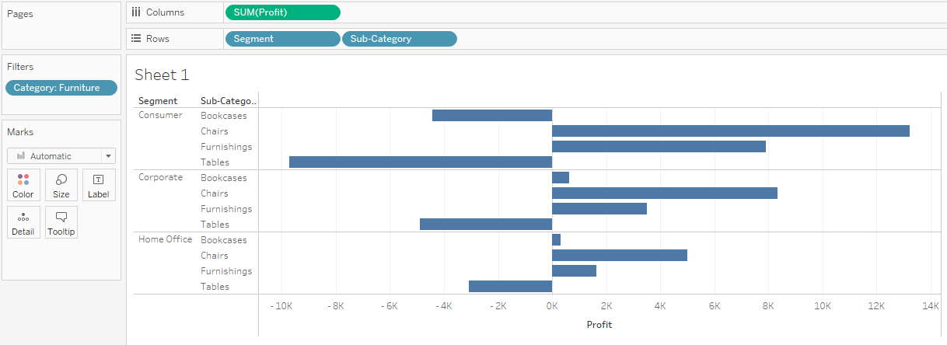
Ako želimo istaknuti one potkategorije koji imaju gubitak (negativan profit), tada je potrebno odrediti jednu boju za pozitivan profit, a drugu boju za negativan profit. To znači da je potrebno kreirati novo izračunato polje.
- Gore u izborniku Analysis odaberite Create Calculated Field
- Polje nazovite Profit – boja te upišite sljedeću formulu
IF SUM([Profit])>0 then 'pozitivan' ELSE 'negativan' END
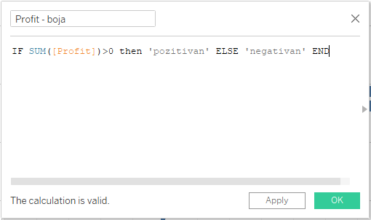
- Povucite novokreirano polje Profit – boja u karticu Color
- Promijenite boju stupaca po želji
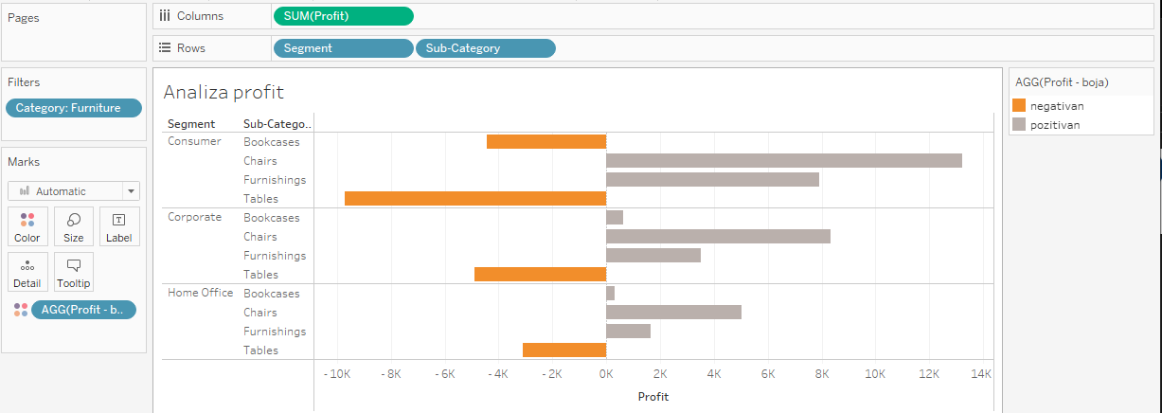

Razmak između dva datuma (datumska funkcija)
Pitanje: Koliko je prosječno vrijeme dostave po zemljama?
Tableau sadrži funkciju kojom se može izračunati vrijeme između dva datuma (npr. između datuma isporuke i datuma narudžbe).
- Otvorite novi radni list i nazovite ga Vrijeme isporuke
- Gore u izborniku Analysis odaberite Create Calculated Field
- Polje nazovite Vrijeme isporuke te upišite sljedeću formulu
DATEDIFF('day',[Order Date],[Ship Date])
  - 1. parametar je „date part“ koji označava na kojoj razini datuma se računa razlika (dan, mjesec, godina…)
  - 2. parametar je „start date“ koji predstavlja početni datum
  - 3. parametar je „end date“ koji predstavlja završni datum
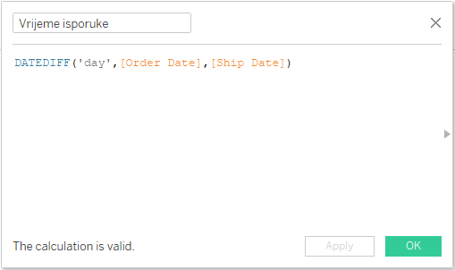
- Dvostrukim klikom kliknite na polje Country.
- Polje State prebacite na karticu Detail
- Polje Vrijeme isporuke prebacite u karticu Color te mu promijenite vrstu prikaza na Prosjek (Average):
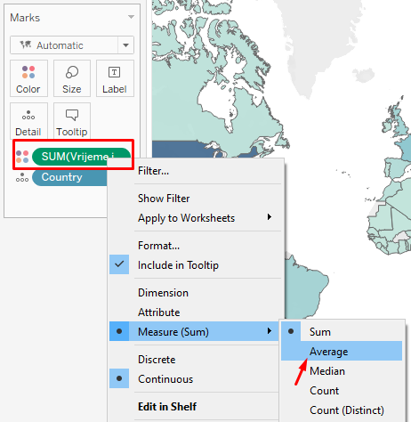
- Po želji promijenite boju prikaza
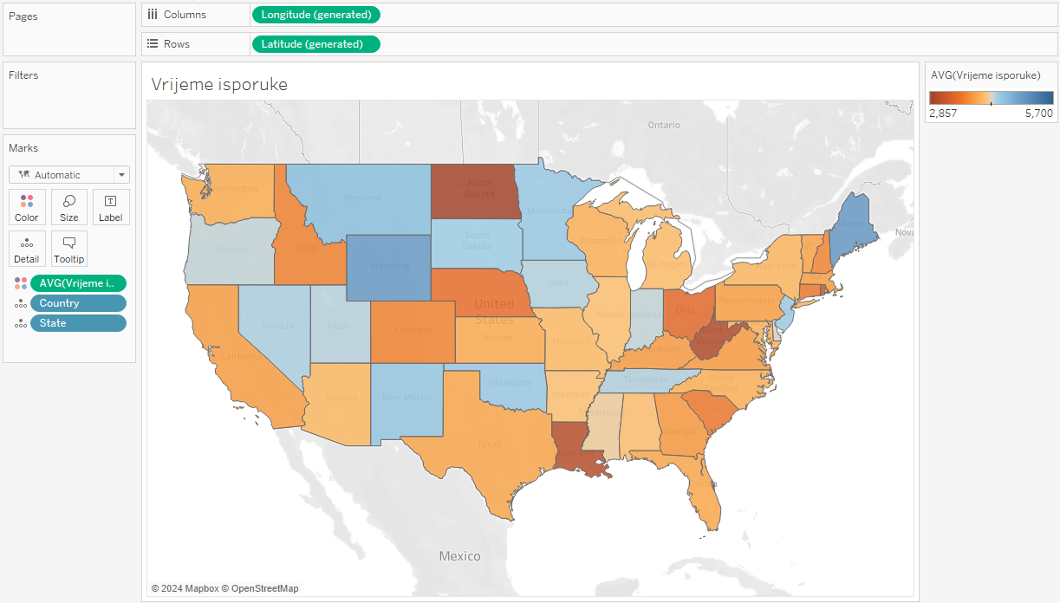

Tablični izračuni
Pitanje: Želimo saznati koliki postotak ukupne prodaje za svakog pojedinog prodavača otpada na određene kategorije
- Otvorite novi radni list i nazovite ga Tablični izračuni
- Polja Person i Category prebacite u redove
- Polje Sales prebacite na karticu Text
- Kliknite desnim klikom na polje Sales i odaberite Add Table Calculations
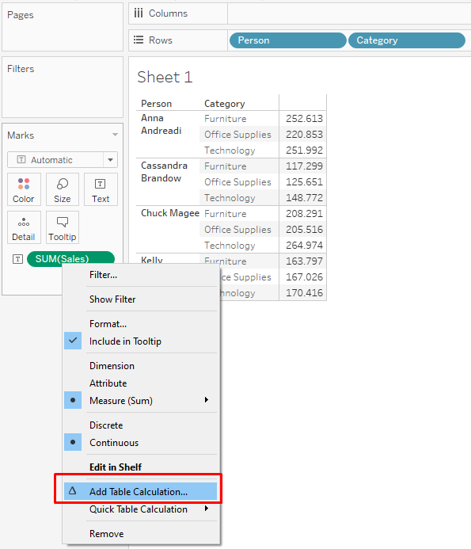
- U prozoru koji se otvorio odaberite vrstu izračuna na Percent of Total
- U sekciji Compute Using odaberite Pane (down)
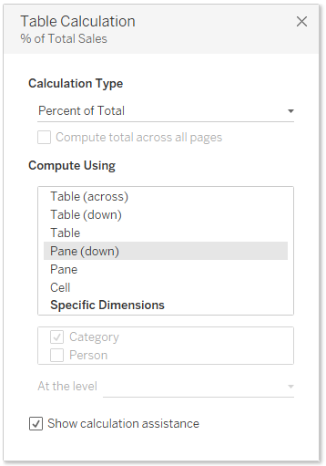
- Zatvorite prozor klikom na X u gornjem desnom uglu

Setovi i hijerarhije
Setovi u Tableau služe za grupiranje ili definiranje podskupa podataka na temelju određenih kriterija (npr. top 10 kupaca po prodaji).

Setovi
Pitanje #1: Želimo vidjeti ukupnu prodaju po potkategorijama, ali da se na grafikonu naglasi samo top 10 potkategorija.
- Otvorite novi radni list i nazovite ga Setovi – top 10 potkategorija
- Polje Sub-Category prebacite u stupce, a Sales u redove
- Kliknite desnim klikom na polje Sub-Category koje se nalazi na popisu polja s lijeve strane i odaberite Create > Set
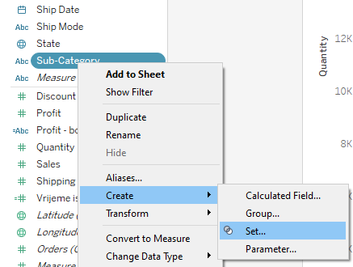
- Set nazovite Top 10 subcategories by sales
- Otvorite tab Top i označite opciju By field
- Polje Top postavite na 10, a by na Sales i Sum. Kliknite OK.
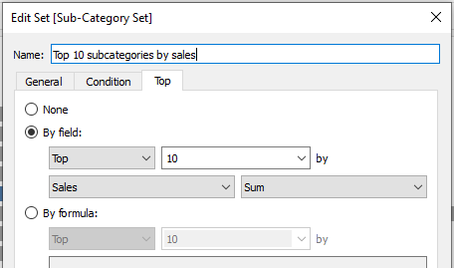
S lijeve strane, na popisu podataka, dodala se dimenzija koja u nastavku ima riječ „Set“ – Sub-Category Set. Ikonica dvaju krugova koji se preklapaju, s lijeve strane naziva polja, označava da je riječ o setu.
- Prebacite novokreirani set na karticu Colors.
Nakon dodavanja seta na karticu Colors, stupčasti grafikon se prikazao u dvije boje. S desne strane dodana je legenda s riječima In i Out. Oznaka In predstavlja sve vrijednosti koje zadovoljavaju kriterij postavljen u parametru By fields. U ovom slučaju, grafikon prikazuje 10 najprodavanijih proizvoda.
Set koji se kreirao je dinamičan i mijenja se s promjenom (ažuriranjem) dataseta.
- Uklonite set iz kartice Colors
- Držite tipku CTRL i označite nekoliko stupaca na grafikonu
- Prijeđite mišem preko nekog označenog stupca kako bi se otvorio tooltip
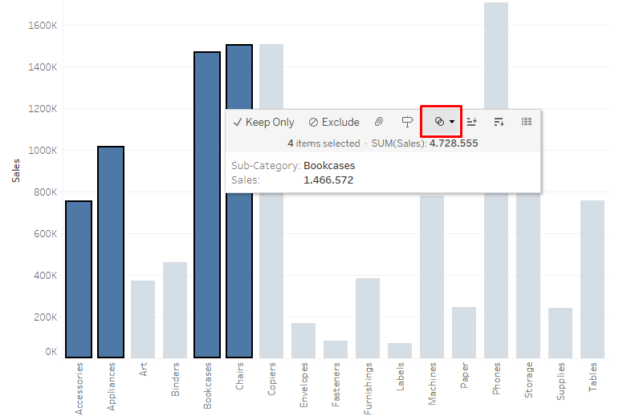
- Kliknite na ikonicu dva kruga i odaberite Create Set
- U prozoru koji se otvorio kliknite na OK
- Novokreirani set prebacite na karticu Color
Set koji se sada kreirao je fiksni set koji se ne mijenja (ne ažurira) prilikom promjene dataseta, već će uvijek u obzir uzimati ove navedene vrijednosti.

Pitanje #2: Želimo vidjeti ukupnu prodaju po potkategorijama, ali da se na grafikonu naglase samo potkategorije koje ostvaruju gubitak.
- Otvorite novi radni list i nazovite ga Setovi – neprofitabilne potkategorije
- Polje Sub-Category prebacite u redove, a Sales u stupce
- Kliknite desnim klikom na polje Sub-Category koje se nalazi na popisu polja s lijeve strane i odaberite Create > Set
- Set nazovite Negative profit by subcategory
- Otvorite tab Condition, označite opciju By field te postavite Profit < 0
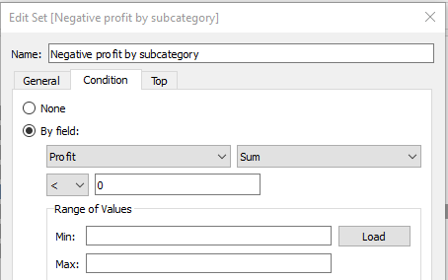
- Prebacite novokreirani set na karticu Colors.

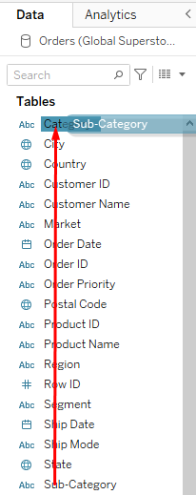
Hijerarhije
Hijerarhije služe kako bi se vizualizacija dodatno istražila (drill-down).
- Otvorite novi radni list i nazovite ga Hijerarhije
- Polje Sub-Category povucite na polje Category
- Preimenujte hijerarhiju u Categories
- Prebacite hijerarhiju Categories u stupce, a polje Sales u redove
- Kliknite na znak '+' kako biste prikazali i potkategorije

